Nota de Prensa
Tarragona, 15 de febrero de 2023

El ICAC comienza una nueva campaña arqueológica en Costa de la Serra (La Secuita, Tarragonès)
Este mes de febrero ha dado comienzo la novena campaña arqueológica del ICAC en el yacimiento de Costa de la Serra (La Secuita, Tarragonès).

Del 2 de febrero al 3 de marzo se lleva a cabo una intervención programada con un pequeño equipo de campo formado por investigadores y técnicos del ICAC, y estudiantes del Máster interuniversitario en Arqueología Clásica Aplicada - MACA (URV-ICAC-UAB).
El yacimiento de la Costa de la Serra se encuentra en el municipio de La Secuita, a unos 13 km al norte de la ciudad de Tarragona. Es un pequeño fortín romano tardorrepublicano, que data entre finales del siglo II a. C. y principios del siglo I a. C. Desde 2014, el ICAC lleva a cabo intervenciones arqueológicas, que han revelado la existencia de un asentamiento militar que fue destruido intencionadamente en el momento de su abandono.
La campaña de 2023 tiene por objetivo la delimitación de una gran depresión localizada en la zona más elevada del yacimiento y de la que se desconoce su funcionalidad. En campañas anteriores se agotó el sector sureste de la fortificación tardorrepublicana y se definió la fachada meridional de la fortificación con el trazado de dos tramos de muralla (de unos 50 m de recorrido).
El equipo trabaja con diferentes hipótesis y espera poder determinar la relación entre los posibles usos de este elemento con el resto de estructuras identificadas en el yacimiento.
Por otro lado, la estratigrafía sigue proporcionando un rico contexto material, tanto a nivel de materiales cerámicos como de otros elementos (fragmentos de elementos constructivos como pavimentos, revestimientos, techos…) que permitirá entender mejor cómo funcionaba la arquitectura del lugar. En este sentido, uno de los primeros hallazgos de la campaña ha sido la identificación de una estructura de combustión con revestimiento (posiblemente, un horno).
La investigación en el yacimiento de Costa de la Sierra (La Secuita, Tarragonès) forma parte de un proyecto cuatrienal (GenCat) sobre la Cesetania occidental en el primer milenio a. C. (CLT009/22/00012), dirigido por Maria Carme Belarte (ICREA-ICAC) y Joan Canela, y que es la continuación de un proyecto anterior sobre la misma temática.
Las excavaciones propiamente dichas en el yacimiento de Costa de la Sierra empezaron en 2015 y, desde entonces, se ha realizado una campaña anual, con varios equipos de trabajo. Con el apoyo del Ayuntamiento de la Secuita y el Departamento de Cultura de la Generalitat de Catalunya.
El yacimiento se descubrió gracias a la participación de Marc Dalmau, vecino de Argilaga y antiguo alumno del antiguo máster en Arqueología Clásica (URV-UAB-ICAC), como voluntario en una de las campañas arqueológicas del ICAC.

El Instituto Catalán de Arqueología Clásica (ICAC) es un centro CERCA creado como consorcio en 2003 por la Generalitat de Catalunya y la Universidad Rovira i Virgili. Tiene su sede en Tarragona, ciudad reconocida como Patrimonio Mundial por la UNESCO en 2000, y está especializado en la investigación y formación avanzada en arqueología clásica. #¡SomCERCA!

Para más información:
ICAC Comunicació (Maura Lerga): 680.619.185 (comunicacio@icac.cat) / @ICAC_cat
Investigador/a o persona de referència del projecte: jcanela@icac.cat

Adjuntamos selección de imágenes ilustrativas que puede utilizar a conveniencia, citando la autoría del ICAC:

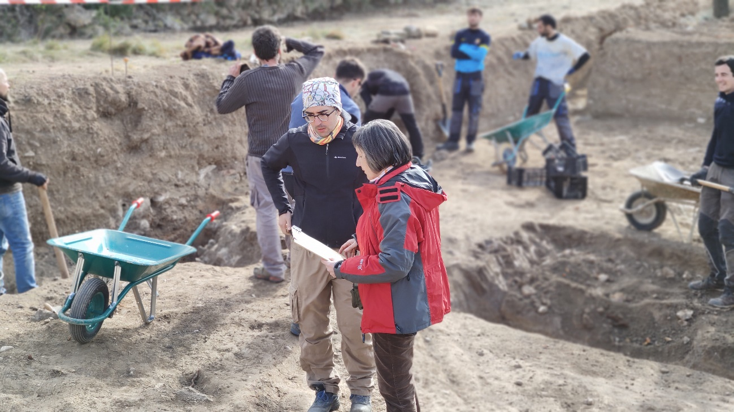
Maria Carme Belarte (ICREA-ICAC) y Joan Canela son los investigadores principales del proyecto de investigación en el que se enmarca la actuación al yacimiento de Costa de la Serra (La Secuita, Tarragonès). Foto: ICAC (CC 4.0)

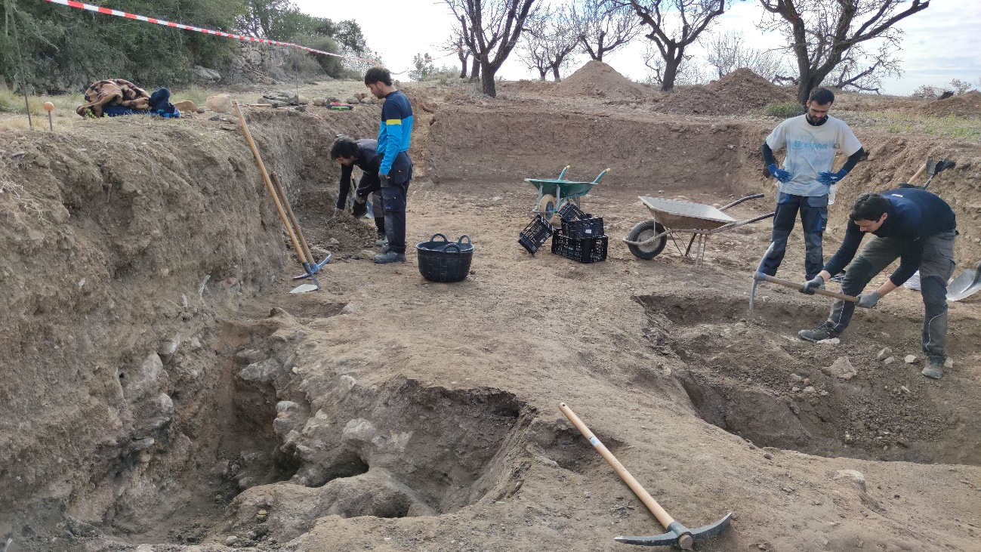
Un grupo de estudiantes del máster MACA forman parte del equipo que trabaja en la nueva campaña arqueológica en Costa de la Serra (La Secuita). Foto: ICAC (CC 4.0)
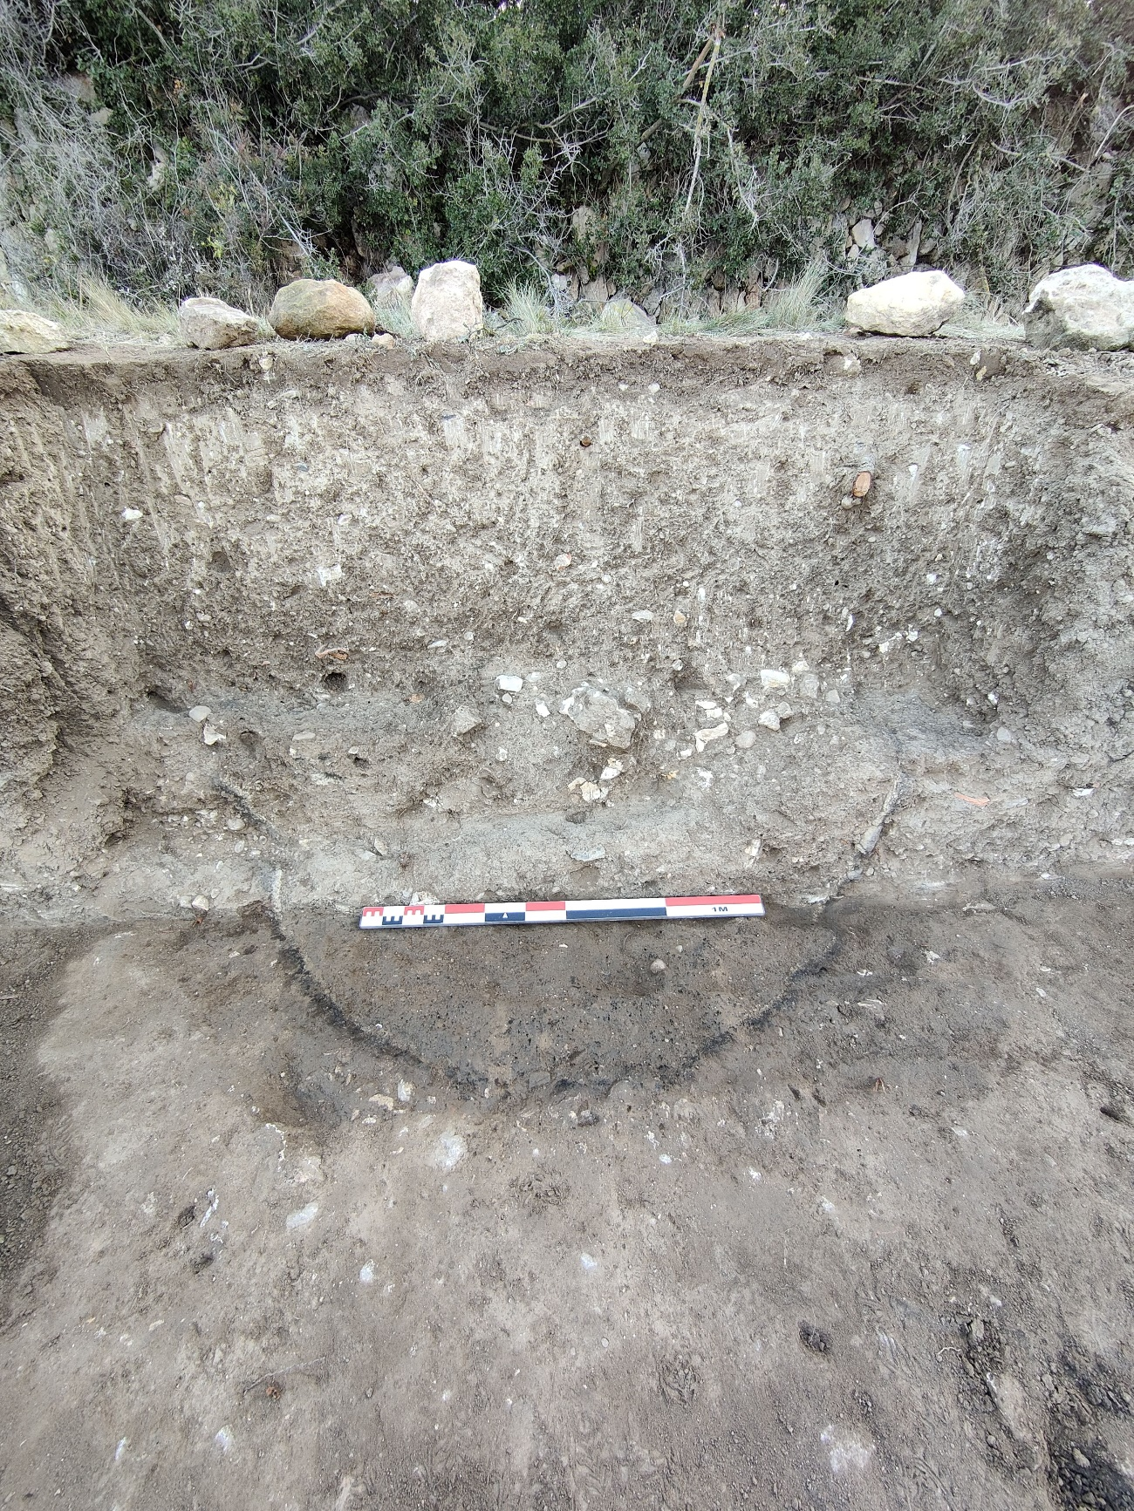
Uno de los primeros hallazgos de la campaña 2023 en Costa de la Serra ha sido la identificación de una estructura de combustión con revestimiento. Foto: ICAC (CC 4.0)

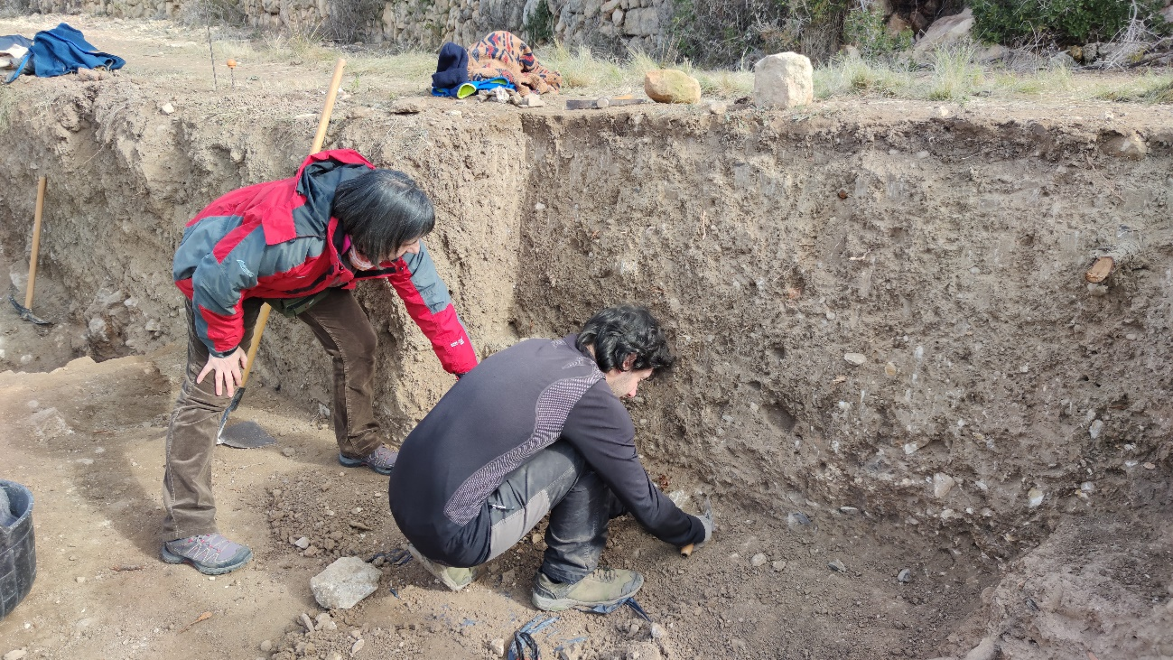
La investigadora Maria Carme Belarte (ICREA-ICAC) con un estudiante del Máster MACA frente la estructura de combustión identificada en el yacimiento de Costa de la Serra (La Secuita) en la campaña de 2023. Foto: ICAC (CC 4.0)

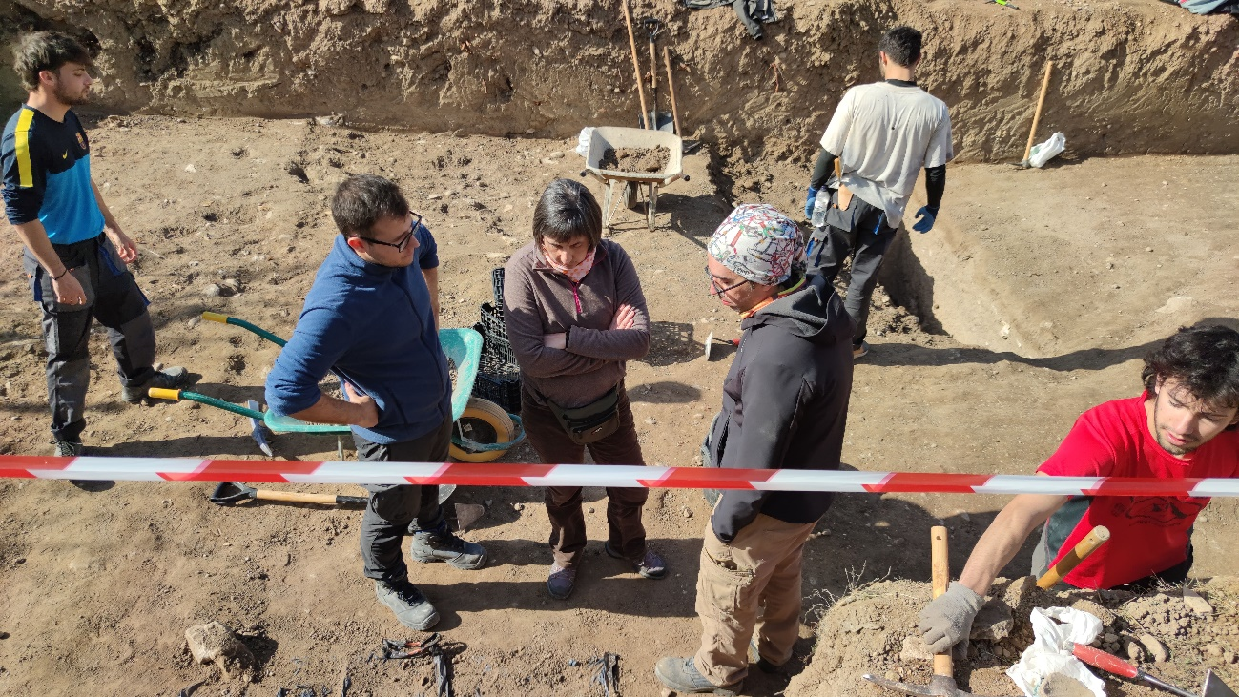
Toni Corrales, Maria Carme Belarte y Joan Canela forman parte del equipo del ICAC que ha empezado las excavaciones en el yacimiento de Costa de la Serra este febrero de 2023. Foto: ICAC (CC 4.0)

Noticias relacionadas:
«La última campaña arqueológica en Costa de la Serra (La Secuita, Tarragona) permite definir la fachada meridional de la fortificación», ICAC, 31 de agosto de 2021.
«En marcha los trabajos de excavación en el yacimiento de Costa de la Serra (La Secuita, Tarragona)», ICAC, 13 de julio de 2021.
«La última campaña llevada a cabo en Costa de la Serra (La Secuita) permite definir la fachada meridional de la fortificación», ICAC, 1 de agosto de 2020.
«Empiezan los trabajos de excavación en el yacimiento de Costa de la Serra (La Secuita)», ICAC, 1 de julio de 2020.
«Nuevos hallazgos en el fortín romano de Costa de la Serra (La Secuita, Tarragona)», ICAC, 26 de julio de 2019.
«Descoberta la muralla que limita el fortí romà de la Costa de la Serra (la Secuita)», ICAC, 22 de julio de 2016.

